# Design process

Design forgår i S-domæne med bodeplots!

Controller dimensioneres i S-domæne, statiske og dynamiske krav ☺

Z-transformation udføres => differensligning => implementering på uProcessor.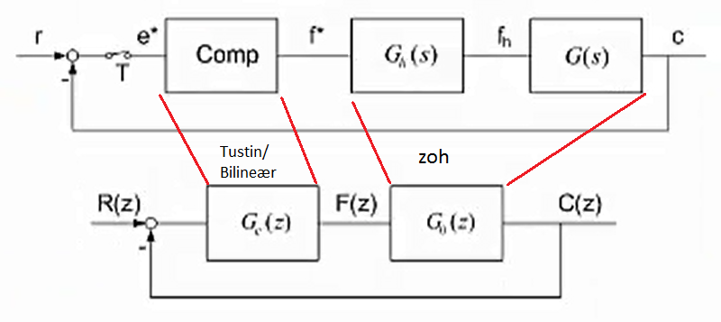

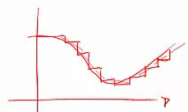Td opstår pga. sampling, $T_{d}=\frac{T_{s}}{2}$

$$ϕ_{fs}=ω*\frac{T_{s}}{2}*\frac{rad}{s}$$

Ved høj samplingsfrekvens kan $T_{proc}$ udgøre en væsentlig andel,

Fingerregel : $T_{proc}<0.15*T_{d}$

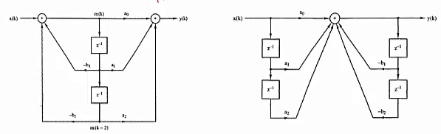

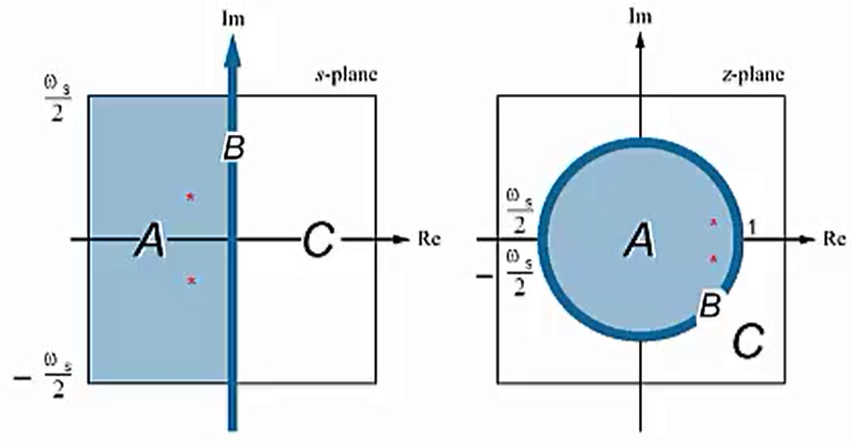

Ved høj fs går s mod $1∠0 deg$, fare for afrunding



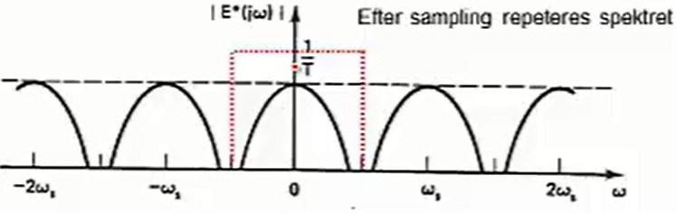Spejling forekommer, derfor ønskes ideelt lavpas filter for at undgå forvrængning af A/D konvertering.

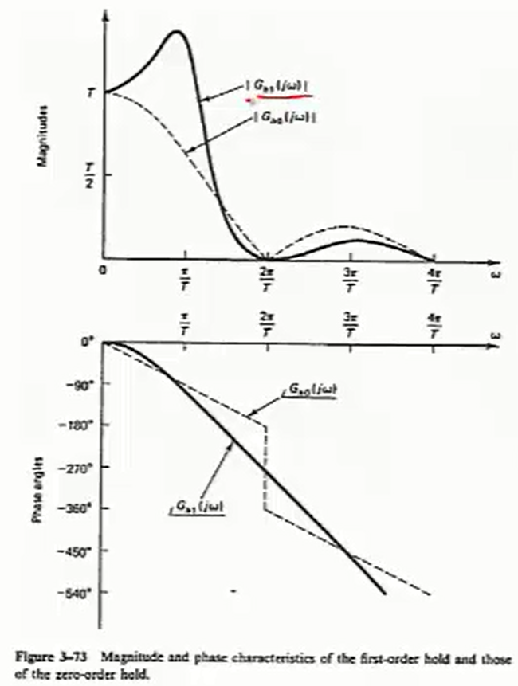Ikke ideelt lavpas => sinc => spektral forvridning. ☹